|  |  |  |
| --- | --- | --- |
| Лабораторная работа № 1  **«Создание приложения с реализацией**  **вычислений и взаимодействием с**  **пользователем»**  Вариант №4 | **Студент** | Крыков А.А |
| **Группа** | РМП-1 |
| **Дата** | 01.10.22 |
| **Проверил** |  |

**Задание:**

Разработайте проект для табулирования функции. Постройте таблицу значений функции.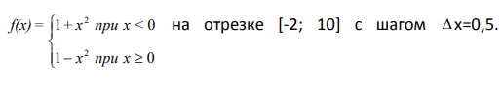

Отпечатать только отрицательные значения функции.

**Форма с выводом результатов в текстовое окно:**

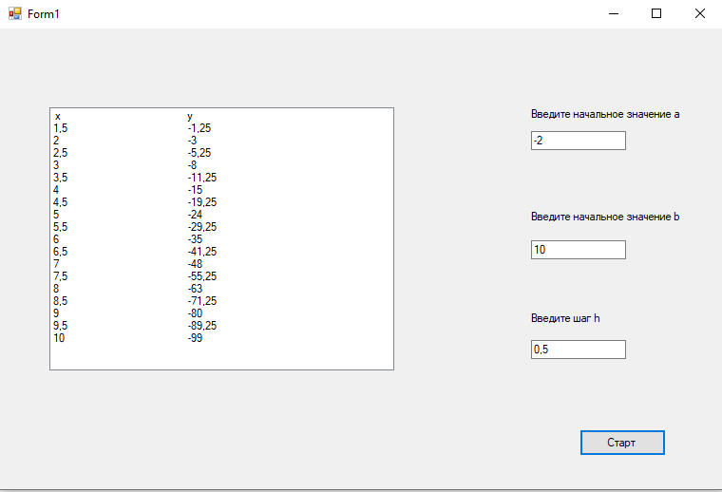

**Листинг программы:**

using System;

using System.Windows.Forms;

namespace Laba_1

{

public partial class Form1 : Form

{

public Form1()

{

InitializeComponent();

}

private void buttonStart_Click(object sender, EventArgs e)

{

var a = Convert.ToDouble(textBoxA.Text);

var b = Convert.ToDouble(textBoxB.Text);

var h = Convert.ToDouble(textBoxh.Text);

listBoxTab.Items.Add(" x\t\t\ty");

TabFunction(a,b,h);

}

private void TabFunction(double a, double b, double h)

{

double y;

for (double x = a; x <= b; x += h)

{

if (x<0)

{

y = 1 + Math.Pow(x, 2);

}

else

{

y = 1 - Math.Pow(x, 2);

}

if (y<0)

{

listBoxTab.Items.Add(Math.Round (x,2).ToString() + "\t\t\t" +Math.Round(y,2).ToString());

}

}

}

}

}